Zadání pro externí stanovisko

Kontrola statutu Skutečného zemědělce bude v rámci nové SZP 2021+ patřit mezi klíčové kontroly, které bude Státní zemědělský intervenční fond (SZIF), coby akreditovaná zemědělská platební agentura povinna provádět.

V současném návrhu (2018/0216 (COD)) nařízení Evropského parlamentu a Rady, kterým se stanoví pravidla podpory pro strategické plány, jež mají být vypracovány členskými státy v rámci společné zemědělské politiky (strategické plány SZP) a financovány Evropským zemědělským záručním fondem (EZZF) a Evropským zemědělským fondem pro rozvoj venkova (EZFRV), a zrušuje nařízení Evropského parlamentu a Rady (EU) č. 1305/2013 a nařízení Evropského parlamentu a Rady (EU) č. 1307/2013, vychází podmínka skutečného zemědělce z níže uvedených ustanovení:

preambule:
(9) Vzhledem k dalšímu zlepšování výkonu SZP by měla být podpora příjmu cílena na skutečné zemědělce. K zajištění společného přístupu na úrovni Unie pro cílení této podpory by měla být stanovena rámcová definice významu „skutečný zemědělec“, která obsahuje základní prvky. Za základě tohoto rámce by měly členské státy ve svých strategických plánech SZP definovat, který zemědělec není považován za skutečného zemědělce na základě podmínek, jako je test příjmů, vynaložená práce v zemědělském podniku, předmět podnikání a zápis v rejstřících. Neměla by také vést k odpírání podpory mnohostranně aktivním zemědělcům, kteří se aktivně věnují zemědělské činnosti, ale také nezemědělským činnostem mimo svůj zemědělský podnik, protože jejich mnohostranné aktivity nabízí posílení socioekonomické struktury venkovských oblastí.

Článek 4 písm. d)
definice „skutečného zemědělce“ je podána tak, aby podpora nemohla být poskytnuta osobám, jejichž zemědělská činnost tvoří jen nevýznamnou část jejich celkové hospodářské činnosti nebo jejichž hlavním předmětem podnikání není zemědělství, přičemž z poskytnutí podpory nejsou vyloučeni vícestranně zaměření zemědělci. Z definice musí být možné určit, které zemědělce nelze považovat za skutečné zemědělce na základě takových podmínek, jako jsou příjmové testy, vklady práce v zemědělském podniku, předmět podnikání nebo zápis v rejstřících;

a dále ze souvisejících definic „zemědělec“ (čl. 3 písm. a), „zemědělský podnik“ (čl. 3 písm. b)), „zemědělská činnost“ (čl. 4 písm. a)):
- „zemědělcem“ fyzická nebo právnická osoba či skupina fyzických nebo právnických osob, bez ohledu na právní formu této skupiny a jejích členů podle vnitrostátních právních předpisů, jejíž zemědělský podnik se nachází na území spadajícím do územní působnosti Smluv podle článku 52 Smlouvy o Evropské unii (SEU) ve spojení s články 349 a 355 Smlouvy o fungování Evropské unie (SFEU) a která vykonává zemědělskou činnost, jak ji vymezují členské státy;
- „zemědělským podnikem“ soubor všech jednotek využívaných k zemědělské činnosti a spravovaných zemědělcem, které se nacházejí na území stejného členského státu;
- definice „zemědělské činnosti“ je podána tak, aby zahrnovala jak výrobu zemědělských produktů uvedených v příloze I SFEU, včetně bavlny a rychle rostoucích dřevin pěstovaných ve výmladkových plantážích, tak údržbu zemědělské plochy ve stavu vhodném pro pastvu nebo pěstování plodin bez přípravy, která jde nad rámec běžných způsobů zemědělské praxe a použití strojů;

Česká republika je povinna definovat na národní úrovni, které zemědělce nelze považovat za skutečné zemědělce na základě takových podmínek, jako jsou příjmové testy, vklady práce v zemědělském podniku, předmět podnikání nebo zápis v rejstřících, přičemž by měli být vyloučeni zemědělci, jejichž zemědělská činnost tvoří jen nevýznamnou část jejich celkové hospodářské činnosti nebo jejichž hlavním předmětem podnikání není zemědělství.

Je nezbytné vycházet z požadavku Evropské Komise a ověřovat naplnění podmínky „skutečného žadatele“ před poskytnutím dotace, tj. při administrativní kontrole žádosti. Tzn., že není možné tuto skutečnost ověřovat až následně (po vyplacení dotace) např. formou kontroly na místě. Vzhledem k množství podaných žádostí je nezbytné, aby taková kontrola byla založena na snadno zjistitelných a ověřitelných a garantovaných údajích.

SZIF se proto na vaši společnost obrací s žádostí o stanovisko, které by mu pomohlo správně nastavit pravidla pro aplikaci a kontrolu v rámci nové společné zemědělské politiky 2021+.

Vycházíme-li z definice „skutečného zemědělce“ a dalších dostupných informací Evropské komise, je nezbytné rozdělit přístup ke kontrole podmínky na 2 části:
- výběr vhodného faktoru a nastavení kontroly podmínky
- zkoumání propojenosti subjektů
Ke každé části připojujeme k zodpovězení otázky, na které bychom rádi obdrželi vaše odpovědi.

A) výběr vhodného faktoru a nastavení kontroly podmínky

Definování faktorů a jejich použití:
- vklady práce v zemědělském podniku – aktuálně je znám parametr „roční pracovní jednotky“, který je využíván při posuzování malých a středních podniků, ale vždy ve vazbě na všechny pracovníky podniku bez omezení na typ hospodářské činnosti. I přesto je tento parametr obtížně kontrolovatelný. Při daném sledování není rozlišován okruh pracovních činností (pozic) na zemědělské či nezemědělské.
- předmět podnikání a zápis v rejstřících – definice stanovuje, že podmínka je naplněno v případě, že hlavním předmětem podnikání osoby je zemědělská činnost. Ověření zda je žadatel zemědělským podnikatelem, je možné prostřednictvím kontroly do „Evidence zemědělských podnikatelů“. Bohužel v podmínkách České republiky nám není známo, že by byl vymezen parametr „hlavní podnikatelské činnosti“.
- příjmové testy – z hlediska sledování podílu zemědělské činnosti na celkového hospodářské činnosti lze tento parametr využít za předpokladu, že kontrola bude postavena na snadno zjistitelných ekonomických údajích osoby. Vzhledem ke skutečnosti, že aktuálně daňová přiznání nesou pouze údaj o celkových příjmech/výnosech nejeví se jako možné využít parametru podílu zemědělských příjmů na celkových příjmech, pakliže by nedošlo k úpravě daňového přiznání.

Na základě výše uvedeného se jako vhodné nastavení kontroly podmínky na základě faktorů jeví:

1) kontrola žadatele „v rejstřících“, resp. kontrola žadatele v Evidenci zemědělského podnikatele, jako minimální vstupní faktor, který musí být doplněn
2) kontrolou prostřednictvím „příjmových testů“

Kontrolu příjmových testů by bylo vhodné založit na:

a) celkových příjmech žadatele (dle daňového přiznání žadatele)
s využitím informace o nároku na přímé platby (obdoba nastavení kontroly dle aktuálního nařízení EK č. 1307/2013 – čl. 9 odst. 3 písm. a), resp. nař. 639/2014 – čl. 13 odst. 2), tzn.:

= roční nároková částka přímých plateb za předcházející rok žádosti* tvoří alespoň xxx** (podíl či %) z celkových ročních příjmů za poslední účetně uzavřené období.

b) zemědělských a celkových příjmech žadatele
(za předpokladu, že by zemědělské příjmy byly dostupné a snadno zjistitelné, např. z daňového přiznání a Fond by byl schopen vytěžovat data z příslušné databáze)

= roční částka zemědělských příjmů za poslední účetně uzavřené období tvoří alespoň xxx** (podíl či %) z celkových ročních příjmů za poslední účetně uzavřené období.

--------------------------------------------------------------------------------------------------------------------------------------------------------------------------
*) nárok přímých plateb by bylo nezbytné vztáhnout vždy k roku, za který byly poskytnuty celkové příjmy (musí být ve shodě)
**) předpokladem vhodného nastavení parametru (podíl či %) musí být vhodná analýza, která bude odrážet objektivní vnitrostátní kritéria a strukturu podniků se zemědělskou činností v České republice.

Dotazy k části A):
- Bylo by možné z legislativního hlediska posoudit vhodnost výše uvedeného návrhu nastavení klíčové kontroly pro podmínku „skutečný zemědělec“?
- Bylo by možné kontrolu podmínky „skutečného zemědělce“ založit na jiných parametrech, a jaké dostupné a garantované informace či databáze nebo informační systémy by bylo možné pro validaci údajů využít?
- Je možné čerpat z nějaké garantované databáze nebo informačního systému informace o vkladech práce jednotlivých podniků? Pokud ano, je možné rozlišovat jednotlivé činnosti v podniku na čistě zemědělské, administrativní apod.? O jaké zdroje informací se jedná, jaký subjekt je za správnost, věrohodnost a aktuálnost takových informací zodpovědný a na základě jakého právního předpisu?
- V rámci hledání „hlavní hospodářské činnosti“ žadatele bychom rádi ověřili, zda v ČR existuje nějaká garantovaná databáze nebo informační sytém, ze které by bylo možné čerpat informace o zastoupení (poměru) různých typů hospodářských činností, které jsou provozovány v rámci jednoho podniku? O jaké zdroje informací se jedná, jaký subjekt je za správnost, věrohodnost a aktuálnost takových informací zodpovědný a na základě jakého právního předpisu?
- Co vše by bylo nutné resp. jaké národní legislativní normy a jakým způsobem by bylo nutné změnit, aby to vedlo k zefektivnění kontroly, tedy k možnosti získávat a vytěžovat nezbytná data pro SZIF elektronicky z jednotlivých registrů/databází.
- V krajním případě, pokud by nebylo možné zajistit věrohodné systémové ověření podmínky skutečného zemědělce u 100 % žadatelů prostřednictvím administrativní kontroly (automatizovaně), je nutné provést ověření prostřednictvím kontroly na místě. Předpokládejme, že tato situace nastala. Co by bylo předmětem kontroly na místě, z jakých datových zdrojů (dokumentů, evidencí apod.) by kontrola na místě měla vycházet a jaké konkrétní údaje ověřovat? U jakých subjektů by kontrola na místě probíhala – pouze u žadatele nebo i u propojených subjektů?

B) zohlednění propojenost podniků

Aby bylo možné přistoupit ke kontrole prostřednictvím faktorů a zjistit, zda žadatel podmínce „skutečného zemědělce“ vyhovuje, musí být definováno, na koho se podmínka vztahuje. Vztáhneme-li tuto potřebu k bodu A), je nezbytné určit příjmy (zemědělské či celkové), které mají být u příslušného žadatele do kontroly zahrnuty, resp.:
- určit nezbytnost propojovat žadatele s ostatními i nezemědělskými subjekty přes předem definované vazby;
- definovat vazby (vztahy) na základě kterých propojit subjekty (např. majetkové, personální, rodinné apod.);
- definovat míru/sílu vazby (např. většinový podíl, ovládání, podíly do výše 25%, veškerá propojenost bez omezení, rozhodovací vliv ve společnosti (hlasovací práva) atd.);
- určit jaké % či část příjmu bude započítávána u propojeného subjektu před použitím vyhodnocením faktoru dle bodu A).
V roce 2017 proběhl v České republice audit Evropské komise ohledně nastavení klíčových kontrol u přímých plateb, včetně nastavení podmínky aktivního zemědělce (předchůdce připravované podmínky „skutečný zemědělec“). EK vytkla ČR, že v rámci dané kontroly nezohlednila propojenost žadatelů s jinými subjekty (a tudíž že nezohledňovala finanční ukazatele s žadatelem propojených podniků). ČR se bránila s tím, že součástí dané podmínky, není propojenost ze strany EK definována. Přesto byla ze strany EK stanovena finanční korekce z důvodu nenastavení vhodné kontroly podmínek, ale přesný postup kontroly propojenosti nebyl definován.

V souvislosti s nastavením podmínky „skutečného zemědělce“ proběhlo v Bruselu dne 20.3.2019 jednání s EK – DG AGRI (viz. příloha TIC) k této definici, na kterém mimo jiné zaznělo:
- návrh kontroly „skutečného zemědělce“ má zlepšit cílení prostředků - směřovat je pouze těm, pro které je zemědělství hlavní zdroj obživy - jedná se o platbu zaměřenou na podporu příjmů (důraz kladen na filosofii „farming for the living“);
- je zde tlak veřejnosti na efektivní vynakládání veřejných prostředků, jejž mají dostávat jen ti, kteří jsou na zemědělství závislí;
- ze strany EK nebyla akceptována možnost uplatnění této podmínky (včetně provázanosti) pouze vůči žadatelům - nutné posuzovat všechny aktivity podniku (zemědělské i nezemědělské) i všechny jeho vazby na další subjekty (zemědělské
i nezemědělské). Účelem je zohlednit veškeré možné výhody (benefity), kterých může žadatel využít díky provázanosti na další subjekty;

K výše uvedenému je ale třeba konstatovat, že navrhovaný legislativní rámec horizontálních nařízení EK pro novou SZP 2021+ (č. 2018/0216(COD) a č. 2018/0217 (COD)) nenese přesný postup pro kontrolu propojenosti žadatelů. EK dle svého vyjádření z výše uvedeného jednání spatřuje nezbytnost sledování propojenosti ve vztahu ke stanovení veškerých ekonomických aktivit.

S ohledem na definice návrhu evropské legislativy – „zemědělec“ a „zemědělský podnik“, lze ale k vymezení ekonomické činnosti subjektu, který má být podroben kontrole podmínky skutečného zemědělce, přistupovat dle různých metodik. Na základě hledání přístupu k definování propojenosti byly dohledány tyto materiály:
- prezentace EK z roku 2015 ke kontrole původní podmínky „aktivní zemědělec“ dle čl. 9 nařízení EK č. 1307/2013
- uživatelská příručka k definici malých a středních podniků
- metodická příručka k aplikaci pojmu „jeden podnik“ z pohledu pravidel podpory de minimis
Vzhledem k námi neznámému legislativnímu vymezení propojenosti podniku si lze představit řešení kontroly podmínky skutečného zemědělce ve vazbě na naplnění finančních kritérií několika způsoby, a to:
- žadatel je považován za samostatný ekonomický subjekt ve vazbě na IČ, který může mít příjmy z více ekonomických aktivit (různé podnikatelské činnosti), z nichž jedna je zemědělská činnost a tato by neměla být vůči ostatním činnostem zanedbatelná ve vztahu k celkové hospodářské činnosti žadatele;
- žadatel je propojen s ostatními žadateli předem definovanými vazbami (majetkové, personální atd.) a je nezbytné na základě těchto vztahů vytvořit skupinu žadatelů a naplnění podmínky skutečného zemědělce posuzovat v součtu všech příjmů jednotlivých členů skupiny žadatelů;
- žadatel je propojen s ostatními ekonomickými subjekty v příslušném členském státě (včetně nezemědělských subjektů) předem definovanými vazbami (majetkové, personální atd.) a všechny propojené subjekty vstupují se svými finančním příjmy do kontroly naplnění podmínky, tzn. Příjmy žadatele a s ním propojených subjektů jsou načítány dle předem definovaných pravidel s ohledem na sílu vazby/propojení.
Ukázky přístupu:
- žadatel FARMA Krchleby s.r.o.
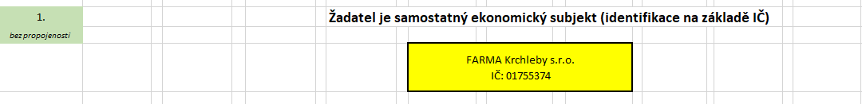

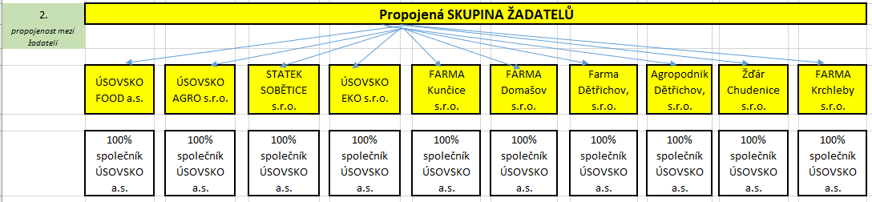

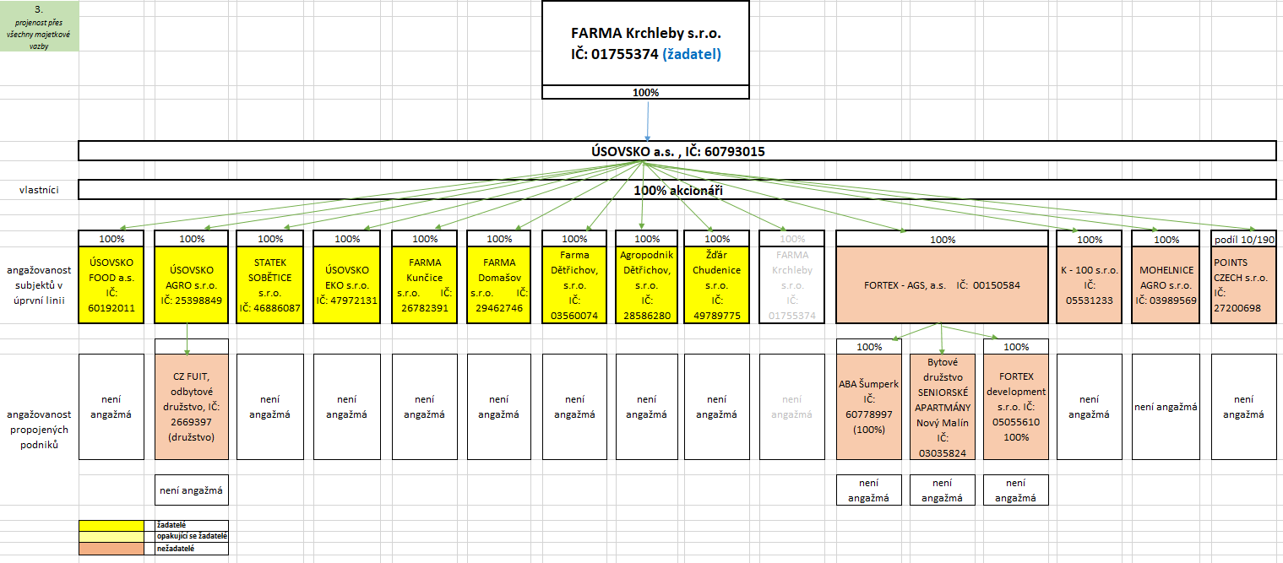
- žadatel LANDŠTEJN s.r.o.

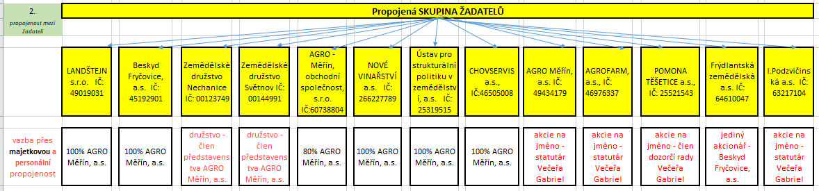

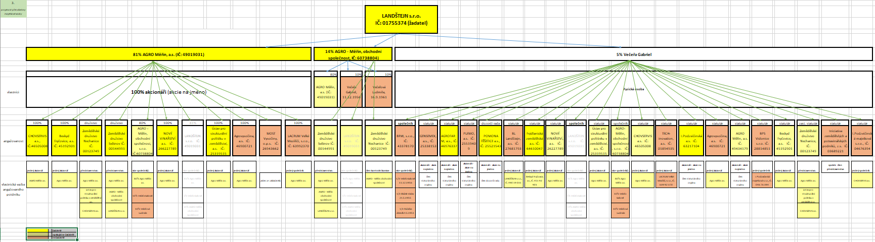

Dotazy k části B):
- Pokud se hovoří o zemědělci v rámci sledování např. jeho „příjmových testů“ či „vkladů práce“ pro potřeby naplnění podmínky „skutečného zemědělce“, plyne z nějakého legislativního předpisu (EU nebo ČR) pro novu SZP 2021+ povinnost zkoumat a zahrnovat data (příjmy/výnosy) subjektů s žadatelem propojených vazbami (např. majetkovými vazbami, personálními vazbami, rodinnými vztahy apod.)?
- Bylo by možné posoudit relevantnost výše uvedených obrázkových variant, resp. jejich vhodnost použití ve vazbě na naplnění finančních kritérií podmínky skutečného zemědělce?
- V případě nezbytnosti propojování subjektů:
  - Vztahuje se propojenost podniků v rámci podmínky skutečného zemědělce na všechny subjekty i ty nezemědělské?
  - Jakého typu vazby se propojenost týká?
  - Jaká míra propojenosti (např. v % u majetkové propojenosti) je dostatečná?
  - Lze využít metodiky pro malé střední podniky či metodiky de minimis?
  - A jak je přistoupeno k načítání příjmů v případě, že podnik působí na více trzích? Lze spojovat pro finanční kontrolu podmínky „skutečného zemědělce“ příjmy z jiných než relevantních a sousedních trhů? A lze tyto trhy nějakým způsobem definovat?
- Církevní právnické osoby:
  - Podle zákona č. 3/2002 Sb. (zákon o církvích a náboženských společnostech) může podnikání a jiná výdělečná činnost právnických osob evidovaných podle tohoto zákona být pouze jejich doplňkovou činností. Je z pohledu této podmínky poté možné, aby církevní právnická osoba byla z pohledu otázky posuzování významnosti zemědělské aktivity vůči všem aktivitám považována za „skutečného zemědělce“?
  - Pokud ano, jak pro účely „skutečného zemědělce“ zohlednit propojenost církevních právnických osob (biskupství, farnosti, obchodní korporace založené církevními právnickými osobami, a další)?
- V krajním případě, pokud by nebylo možné zajistit věrohodné systémové ověření podmínky skutečného zemědělce u 100 % žadatelů prostřednictvím administrativní kontroly (automatizovaně), je nutné provést ověření prostřednictvím kontroly na místě. Předpokládejme, že tato situace nastala. Co by bylo předmětem kontroly na místě, z jakých datových zdrojů (dokumentů, evidencí apod.) by kontrola na místě měla vycházet a jaké konkrétní údaje ověřovat? U jakých subjektů by kontrola na místě probíhala – pouze u žadatele nebo i u propojených subjektů?
- Jaká by byla časová náročnost provedení kontroly na místě provedené dle bodu 5? Požadujeme provedení analýzy časové a personální náročnosti pro výkon kontroly na místě, přičemž výsledkem by měl být kvalifikovaný odhad MD.

